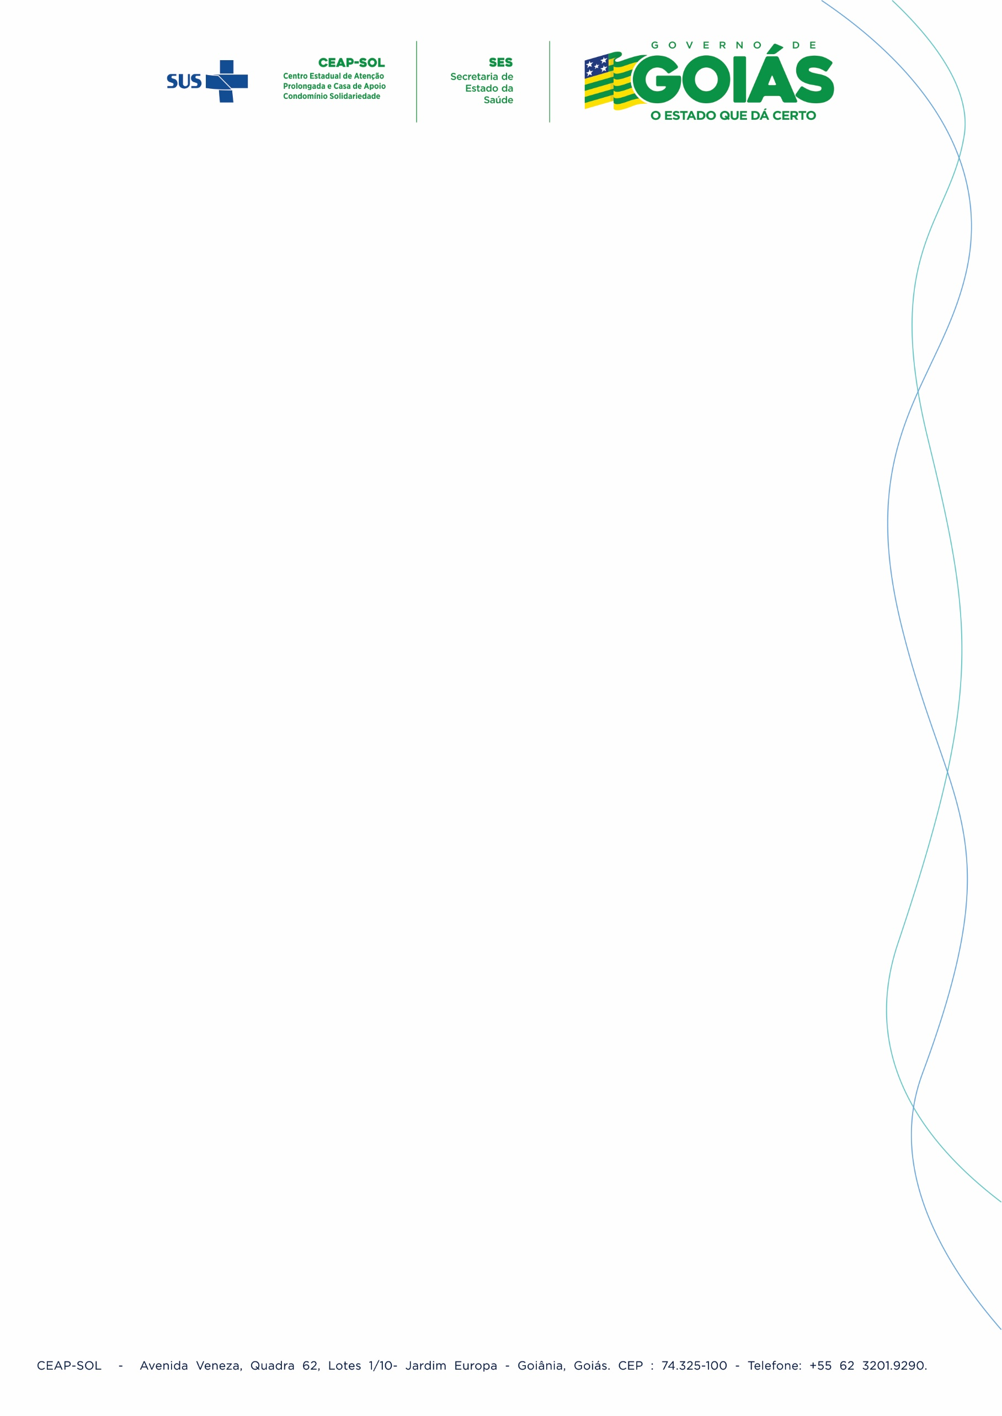

Despesa administrativa quando OSS e unidade gerida se situar em localidades diversas

Metodologia de Avaliação da Transparência dos Contratos de Gestão da SES - CGE/TCE- 4ª Edição (2024)
Item 12.8 Despesa administrativa quando OSS e unidade gerida se situar em localidades diversas (Item 12.1.v da Minuta Padrão do Contrato de Gestão – PGE)

NOME DO ÓRGÃO PÚBLICO/CONTRATANTE: SECRETARIA DE ESTADO DA SAÚDE/SES-GO CNPJ: 02.529.964/0001-57
NOME DA ORGANIZAÇÃO SOCIAL/CONTRATADA: INSTITUTO SOCRATES GUANAES
CNPJ: 03.969.808/0001-70
NOME DA UNIDADE GERIDA: CENTRO ESTADUAL DE ATENÇÃO PROLOGANDA E CASA DE APOIO CONDOMINIO SOLIDARIEDADE
CNPJ: 03.969.808/0008-46
CONTRATO DE GESTÃO/ADITIVO Nº: 003/2013 - 14º Aditivo
VIGÊNCIA DO CONTRATO DE GESTÃO: 25/06/2025 a 24/06/2028
VALOR DO CONTRATO DE GESTÃO: R$ 1.986.896,62

Relatório Despesa Administrativa Mensal

UNIDADE | COMPETÊNCIA | PERCENTUAL
CEAP/SOL | JULHO/2025 | 3,68%

RUBRICA | VALOR TOTAL |  | VALOR RATEIO |  | AJUSTE RATEIO |  | VALOR TOTAL
PESSOAL E ENCARGOS | R$ | 1.169.565,95 | R$ | 42.707,89 | R$ | - | R$ | 42.707,89
CUSTEIO | R$ | 30.705,77 | R$ | 1.121,25 | R$ | - | R$ | 1.121,25
SERVIÇOS | R$ | 157.150,96 | R$ | 5.738,53 | R$ | - | R$ | 5.738,53
INVESTIMENTO | R$ | - | R$ | - | R$ | - | R$ | -
 | R$ | 1.357.422,68 | R$ | 49.567,66 | R$ | - | R$ | 49.567,66

Nota Explicativa: A base de calculo do percentual utilizado para rateio das despesas totais do Insitituto foram de 100% dos contratos de Gestão do ISG.

Goiânia, 05 de agosto de 2025.
CUSTOS PARA RATEIO CORPORATIVO -JULHO 2025
SALÁRIO BRUTO | 853.386,32
TAXA DE ENCARGOS SOCIAIS E TRABALHISTAS (37,05%) | R$316.179,63
TOTAL | R$1.169.565,95
CUSTOS PARA RATEIO CORPORATIVO -JULHO 2025
ALUGUEL SEDE | R$7.191,80
Aluguel Sede Salvador - Jose Ferreira | R$7.191,80
LUZ e AGUA | R$554,76
Coelba Salas Salvador | R$554,76
TELEFONE FIXO | R$20.140,00
Secure Serviçe Grupo SST - Telefonia e Infraestrutura | R$20.140,00
HOSPEDAGEM WEBSITE | R$2.819,21
Locaweb - Serv de Hospedagem website dominio ISG | R$2.819,21
SERV PRESTADOS | R$157.150,96
Arquivo Anexo | R$157.150,96
TOTAL | R$187.856,73
TOTAL GERAL | R$1.357.422,68
No. DE FUNCIONÁRIOS EM FOLHA |  | RATEIO | VALOR DESTINADO
HOSPITAL DE DOENÇAS TROPICAIS - GO | 510 | 15,26% | R$207.209,09
CONDOMINIO SOLIDARIEDADE - GO | 122 | 3,65% | R$49.567,66
HOSPITAL SÃO JOSE DOS CAMPOS | 712 | 21,31% | R$289.280,14
AME | 137 | 4,10% | R$55.662,05
HOSPITAL REGIONAL JORGE ROSSMANN | 699 | 20,92% | R$283.998,34
HOSPITAL LITORAL NORTE | 1046 | 31,31% | R$424.981,78
AME PARIQUERAÇU | 115 | 3,44% | R$46.723,62

